 | 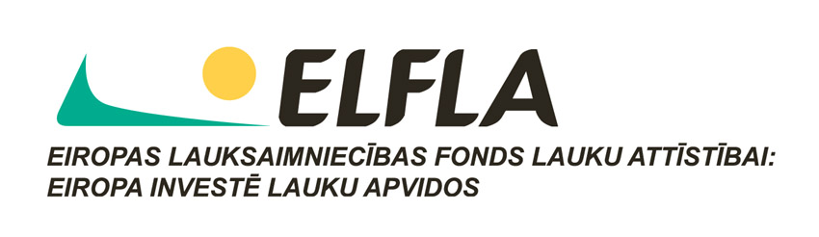 | 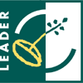 | 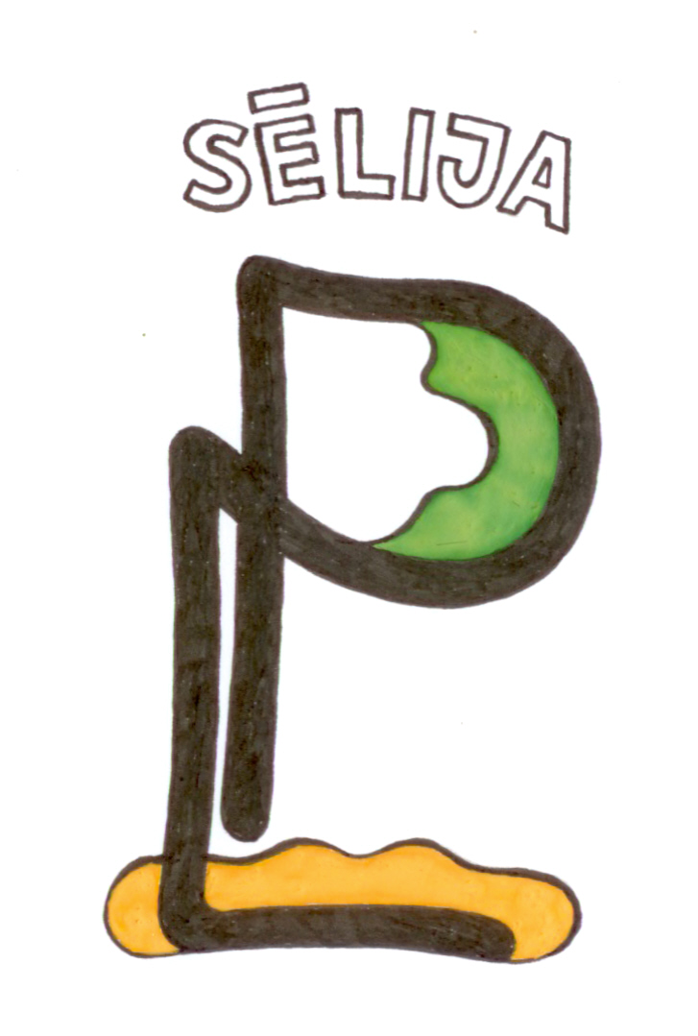
Biedrība Lauku partnerība „Sēlija” aktīvi turpina semināru ciklu.

Lai izvērtētu iepriekšējā periodā ieviestās LEADER programmas rezultātus, kā arī, lai uzklausītu visus ieteikumus nākamajiem LEADER ieviešanas gadiem, jau no janvāra mēneša organizējam semināru ciklu. Pirmajā semināru lokā tikāmies ar pašvaldību darbiniekiem, un nu, marta mēnesī, uzsākam nākamo loku, kurā aicinām piedalīties gan nevalstiskās organizācijas, gan uzņēmējus, gan visus labākā dzīvē ieinteresētos lauku teritoriju iedzīvotājus.
Seminārs „LEADER programmas 2007.–2013. rezultāti un ietekme biedrības „LP Sēlija” teritorijā”
11. martā plkst. 10:00 notiks Aknīstes novada Asares pagasta, Asares kultūras namā. Biedrība „Betānija”

Darba kārtība:

Sākums – pl. 10 00
Prognozējamais norises laiks – 3 stundas

- Daļa:
- Informācija par kopējiem LEADER programmas 2007. –2013. rezultātiem „LP Sēlija” teritorijā – 15 min.
- Informācija par spilgtākajiem attiecīgās pašvaldības teritorijā ieviestajiem projektiem, analīze kopējā kontekstā – 30 min. Uzstājas projektu ieviesēji.
- Informācija par projektu vērtēšanas sistēmām – līdz šim „LP Sēlija” projektu izvērtējumā lietotā sistēma un alternatīvas – 15 min.

- Daļa:
- LEADER projektu apskate semināra norises vietā un tās apkārtnē – 1 h.
Individuālais darbs – aptaujas anketu aizpildīšana – 20 min.

Noslēguma aplis – anketās izteikto viedokļu apkopošana, diskusija – 25 min.
Ieteikumi nākotnei – 15 min.

Sīkāka informācija: Ieva Jātniece t. t. 29548967; 26167960

